**Ảnh xác minh**

1. Hình ảnh việc đã tiến hành submit trang lên google để thực hiện indexing.

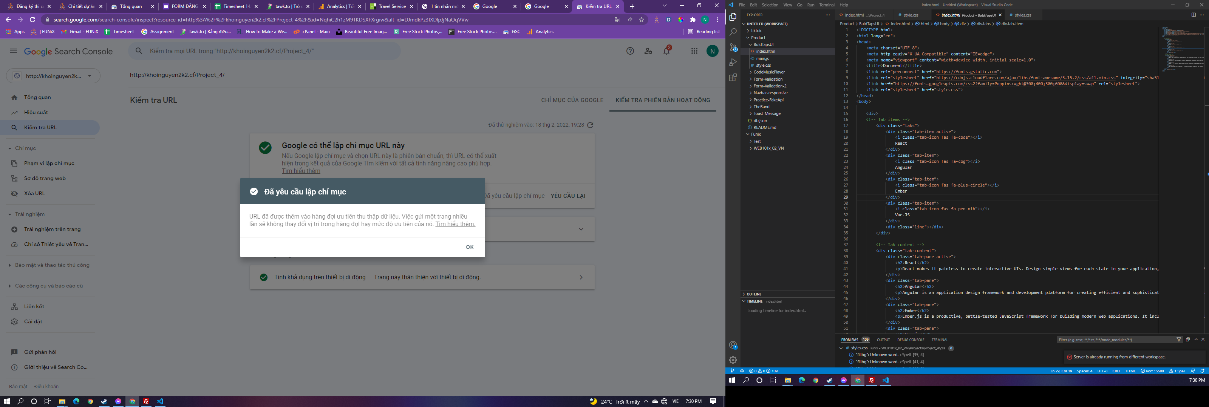

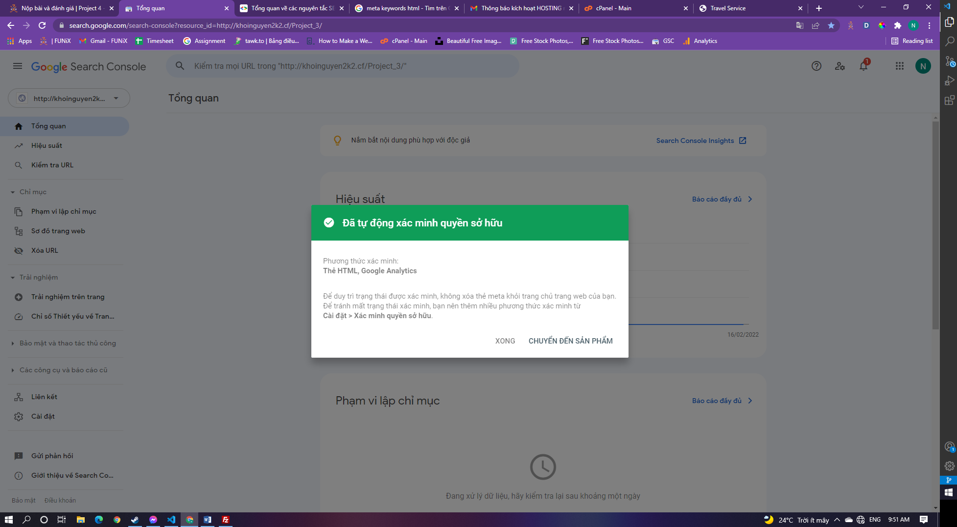

2. Hình ảnh thống kê Google Analytics của trang

